BÁO CÁO PROJECT1
ĐỀ TÀI: PHÂN TÍCH HÀNH VI TIÊU DÙNG VÀ XÂY DỰNG CHIẾN LƯỢC SẢN PHẨM TÀI CHÍNH
Học viên thực hiện: Trịnh Ngọc Minh Nhật
Ngày thực hiện: 16/12/2025

CONTENTS

CHAPTER 1: MỤC ĐÍCH, TỔNG QUAN VÀ QUY TRÌNH THỰC HIỆN DỰ ÁN 3
CHAPTER 2: TÌM HIỂU DỮ LIỆU, QUAN HỆ CÁC BẢNG VÀ Ý NGHĨA CÁC CỘT 4
CHAPTER 3: LÀM SẠCH DỮ LIỆU 6
CHAPTER 4: ĐẶT CÁC CÂU HỎI VÀ LỌC DỮ LIỆU CHO CÂU HỎI 7
CHAPTER 5: GIẢI QUYẾT CÁC CÂU HỎI ĐỊNH HƯỚNG 10

CHAPTER 1: MỤC ĐÍCH, TỔNG QUAN VÀ QUY TRÌNH THỰC HIỆN DỰ ÁN

1. Mục đích dự án
- Áp dụng các kiến thức, kỹ năng đã học vào một vấn đề thực tế, từ đó nâng cao khả năng giải quyết vấn đề.
- Thực hành tư duy phân tích, giải quyết vấn đề bằng dữ liệu một cách logic, tìm ra được các mối quan hệ trong dữ liệu và đưa ra các kết luận hợp lý và chính xác.
- Thực hành sử dụng Python và các thư viện (Numpy, Pandas, Matplotlib, Seaborn) vào một vấn đề thực tế.
- Phát triển kỹ năng trình bày mạch lạc, dễ hiểu kết quả phân tích của dự án.
2. Tổng quan dự án
- Bối cảnh: Công ty X chuyên cung cấp các sản phẩm và dịch vụ tài chính cho khách hàng cá nhân và đang phát triển sản phẩm mới.
- Vấn đề: Công ty sở hữu một lượng lớn dữ liệu giao dịch của khách hàng và muốn tận dụng thông tin này để hiểu sâu hơn về hành vi, thói quen tiêu dùng, từ đó đưa ra các đề xuất sản phẩm tài chính phù hợp, nâng cao trải nghiệm khách hàng và tăng doanh thu.
- Mục tiêu phân tích:
  - Phân tích hành vi khách hàng (khám phá các điểm dữ liệu, xu hướng).
  - Xây dựng phân khúc khách hàng dựa trên những phát hiện.
  - Phân tích hành vi của từng phân khúc để thấu hiểu khách hàng.
  - Đề xuất hướng tiếp cận cho công ty X về từng nhóm phân khúc khách hàng.
3. Quy trình thực hiện
Dự án được thực hiện theo quy trình phân tích dữ liệu tiêu chuẩn:
- Tìm hiểu dữ liệu,quan hệ các bảng và ý nghĩa các cột
- Làm sạch dữ liệu
- Đặt các câu hỏi và lọc dữ liệu cho câu hỏi
- Trực quan hóa dữ liệu từ các files để trả lời các câu hỏi

CHAPTER 2: TÌM HIỂU DỮ LIỆU, QUAN HỆ CÁC BẢNG VÀ Ý NGHĨA CÁC CỘT

1.Cấu trúc bộ dữ liệu
Dữ liệu dự án bao gồm 5 bảng chính, được tổ chức theo mô hình Star Schema (Mô hình Hình Sao). Trong đó, bảng Giao dịch đóng vai trò là bảng trung tâm (Fact Table), kết nối với các bảng vệ tinh (Dimension Tables) chứa thông tin chi tiết về đối tượng tham gia giao dịch.
Chi tiết các bảng dữ liệu như sau:
-Bảng Giao Dịch (Transactions Data): Đây là bảng dữ liệu quan trọng nhất và có kích thước lớn nhất, ghi nhận lịch sử chi tiết của từng dòng tiền.
Vai trò: Bảng trung tâm (Fact Table).
Các cột quan trọng:
- id: Mã định danh duy nhất của giao dịch (Transaction ID).
- date: Thời gian thực hiện giao dịch (Ngày/Giờ).
- amount: Giá trị số tiền giao dịch.
- card_id: Mã thẻ được sử dụng để thanh toán.
- mcc: Mã danh mục nhà cung cấp dịch vụ (Merchant Category Code).
-Bảng Khách Hàng (Users Data): Chứa hồ sơ nhân khẩu học của chủ thẻ, giúp phân tích chân dung khách hàng.
Vai trò: Bảng chiều (Dimension Table)
Các cột quan trọng:
- id: Mã định danh khách hàng (User ID).
- current_age: Tuổi hiện tại của khách hàng.
- gender: Giới tính (Male/Female).
- yearly_income: Thu nhập hàng năm (USD).
- address: Địa chỉ cư trú (gồm cả tọa độ Latitude/Longitude).
-Bảng Thẻ (Cards Data): Cung cấp thông tin kỹ thuật về phương thức thanh toán được sử dụng.
Vai trò: Bảng chiều (Dimension Table)
Các cột quan trọng:
- id: Mã định danh thẻ (Card ID).
- card_brand: Thương hiệu thẻ (Visa, Mastercard, Discover, Amex).
- card_type: Loại thẻ (Debit - Ghi nợ, Credit - Tín dụng, Prepaid - Trả trước).
- credit_limit: Hạn mức tín dụng tối đa của thẻ.
-Bảng Mã Cửa Hàng (MCC Codes): Bảng tham chiếu dùng để giải nghĩa các mã ngành hàng.
Vai trò: Bảng chiều (Dimension Table)
Các cột quan trọng:
- mcc_code: Mã số đại diện cho ngành hàng (khớp với cột mcc ở bảng Giao dịch).
- merchant_category: Tên cụ thể của lĩnh vực kinh doanh (Ví dụ: Grocery Stores, Airlines, Hotels...).
- Bảng Nhãn Gian Lận (Fraud Labels): Chứa thông tin xác thực về tính chất của giao dịch (bình thường hay lừa đảo).
Vai trò: Bảng mục tiêu (Target Table) phục vụ bài toán phân loại rủi ro.
Các cột quan trọng:
- transaction_id: Mã giao dịch (khớp với cột id ở bảng Giao dịch).
- is_fraud: Nhãn phân loại (Yes: Gian lận / No: Bình thường).
2. Sơ đồ liên kết (Entity Relationship)
Để xây dựng bộ dữ liệu tổng hợp (Master Data) phục vụ cho quá trình phân tích và trực quan hóa, các bảng dữ liệu rời rạc được kết nối với nhau thông qua cơ chế Khóa Chính (Primary Key) - Khóa Ngoại (Foreign Key).
-Liên kết bảng Transactions với bảng Cards(Transactions.card_id = Cards.id) Mục đích: Xác định loại thẻ và hạn mức tín dụng của giao dịch.
- Liên kết bảng Cards với bảng Users(Cards.client_id = Users.id) Mục đích: Xác định danh tính và nhân khẩu học của người thực hiện giao dịch.
- Liên kết bảng Transactions với bảng MCC Codes(Transactions.mcc = MCC Codes.mcc_code) Mục đích: Giải mã tên lĩnh vực chi tiêu.
- Liên kết bảng Transactions với bảng Fraud Labels(Transactions.id = Fraud Labels.transaction_id)Mục đích: Gán nhãn rủi ro cho từng giao dịch để phân tích hành vi tội phạm.

CHAPTER 3: LÀM SẠCH DỮ LIỆU

Do tính chất dữ liệu lớn (Big Data) và chứa nhiều nhiễu, quy trình làm sạch dữ liệu đã được thực hiện nghiêm ngặt qua các bước:
1. Xử lý định dạng và Bộ nhớ
- Vấn đề: Dữ liệu gốc chiếm dụng dung lượng lớn gây tràn bộ nhớ (Memory Error).
- Giải pháp: Chuyển đổi kiểu dữ liệu số thực (float64) về dạng tối ưu (float32), chuyển đổi các cột văn bản lặp lại nhiều lần sang dạng Category.
2. Làm sạch giá trị (Data Cleaning)
- Tiền tệ: Loại bỏ ký tự $ và dấu , trong các cột thu nhập và số tiền giao dịch để chuyển về dạng số học.
- Thời gian: Chuyển đổi cột date sang định dạng Datetime, từ đó tách xuất các đặc trưng thời gian: Năm, Tháng, Giờ, Thứ trong tuần.
- Nhãn lừa đảo: Chuẩn hóa dữ liệu cột is_fraud từ dạng chữ (Yes/No) sang dạng số nhị phân (1/0) để máy tính xử lý.
- Xử lý nhiễu: Loại bỏ các giao dịch có giá trị âm (Amount < 0). Đây là các giao dịch hoàn tiền hoặc điều chỉnh, không phản ánh đúng sức mua thực tế của thị trường.

CHAPTER 4: ĐẶT CÁC CÂU HỎI VÀ LỌC DỮ LIỆU CHO CÂU HỎI

Câu hỏi 1: Tình hình tăng trưởng của công ty diễn ra như thế nào trong giai đoạn 2010 - 2019?

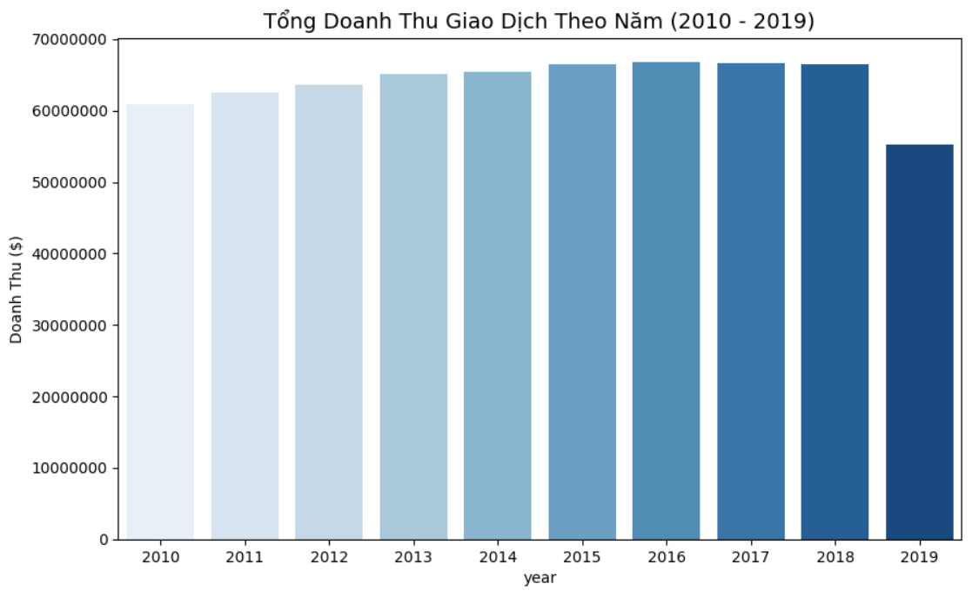
📌 Kết luận
- Doanh thu tăng trưởng ổn định từ 2010 đến 2018, cho thấy hoạt động kinh doanh phát triển tốt và bền vững.
- Năm 2019 doanh thu giảm mạnh, là dấu hiệu bất thường sau giai đoạn tăng trưởng dài → có khả năng chịu tác động từ:
  - Thay đổi thị trường
  - Rủi ro gian lận
  - Chiến lược kinh doanh chưa thích ứng
💡 Giải pháp
- Phân tích sâu nguyên nhân sụt giảm năm 2019 (theo ngành, theo khu vực, theo nhóm khách hàng).
- Xây dựng hệ thống cảnh báo sớm dựa trên dữ liệu giao dịch để phát hiện dấu hiệu bất thường.
- Đa dạng hóa nguồn doanh thu để giảm phụ thuộc vào một số mảng chính

Câu hỏi 2: Chân dung khách hàng chi tiêu nhiều nhất là ai?
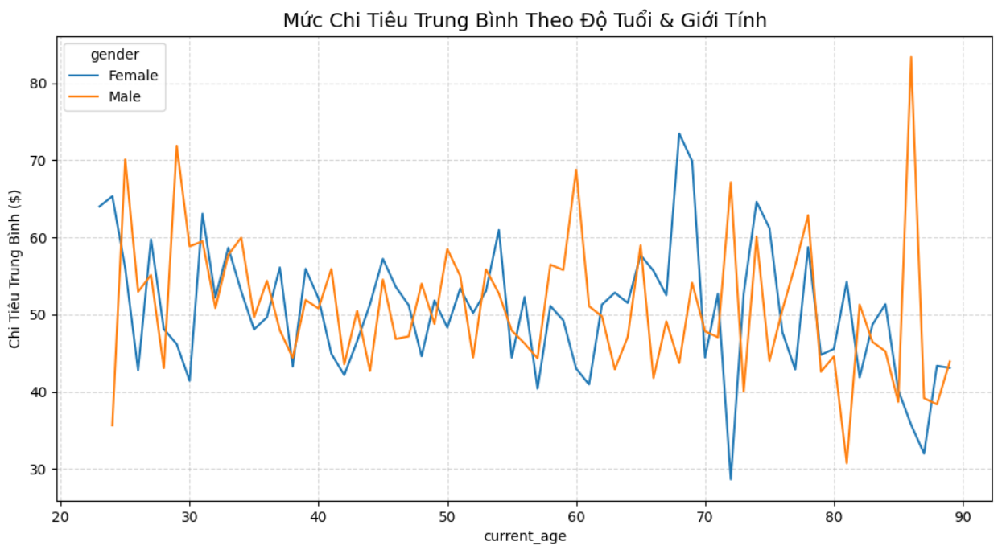
📌 Kết luận
- Nhóm khách hàng từ khoảng 30–60 tuổi có mức chi tiêu trung bình cao và ổn định nhất.
- Không có sự chênh lệch quá lớn giữa nam và nữ, cả hai giới đều là nhóm khách hàng tiềm năng.
- Nhóm trên 70 tuổi có xu hướng chi tiêu giảm và biến động mạnh hơn.
💡 Giải pháp
- Tập trung chiến dịch marketing và ưu đãi vào nhóm 30–60 tuổi (khách hàng chủ lực).
- Thiết kế chương trình loyalty / membership cho nhóm chi tiêu ổn định.
- Đơn giản hóa sản phẩm, dịch vụ cho nhóm khách hàng lớn tuổi để duy trì mức chi tiêu.

Câu hỏi 3: Dòng tiền của khách hàng chủ yếu chảy về đâu?
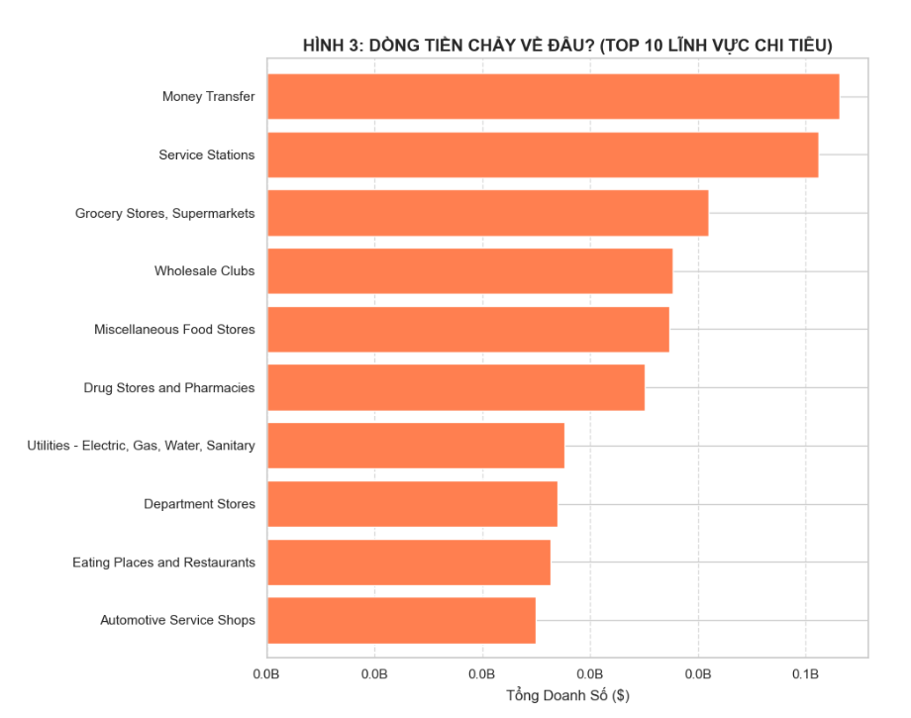
📌 Kết luận
- Dòng tiền tập trung mạnh vào:
  - Money Transfer
  - Service Stations
  - Grocery & Supermarkets
- Đây đều là nhu cầu thiết yếu, tần suất giao dịch cao → dễ trở thành mục tiêu của gian lận.
💡 Giải pháp
- Tăng cường kiểm soát rủi ro và xác thực giao dịch ở các ngành chi tiêu lớn.
- Ưu tiên hợp tác chiến lược với các đối tác trong nhóm ngành top đầu.
- Phát triển các sản phẩm tài chính đi kèm (bảo hiểm giao dịch, cảnh báo chi tiêu).

Câu hỏi 4: Khi nào thì rủi ro bị tấn công lừa đảo (Fraud) cao nhất?
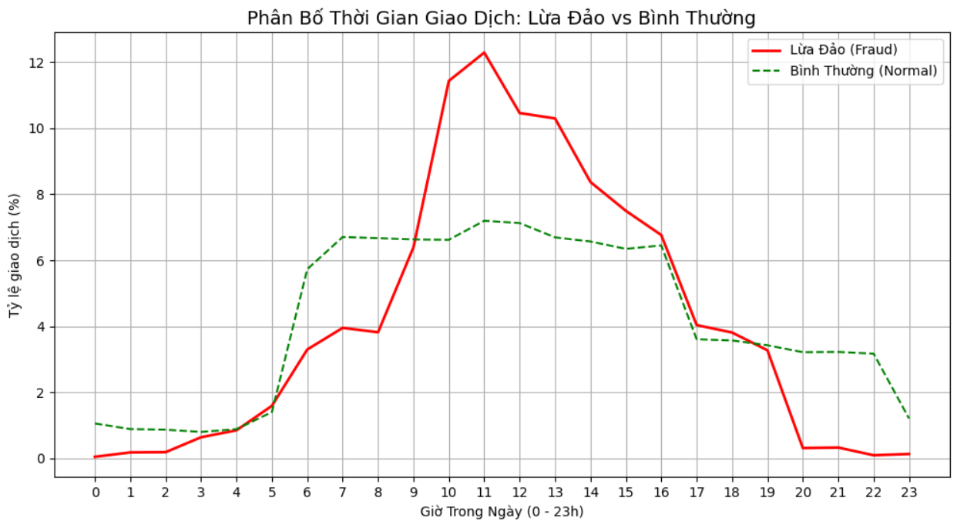
📌 Kết luận
- Gian lận tăng mạnh từ khoảng 9h–14h, đạt đỉnh vào 10h–12h trưa.
- Giao dịch bình thường phân bố đều hơn trong ngày.
- Fraud thường xảy ra khi:
  - Lưu lượng giao dịch cao
  - Hệ thống dễ bị quá tải hoặc chủ quan kiểm soát
💡 Giải pháp
- Áp dụng Fraud Detection realtime trong khung giờ cao điểm (9h–14h).
- Tăng mức xác thực (OTP, behavior analysis) cho giao dịch bất thường vào giờ trưa.
- Điều chỉnh nguồn lực hệ thống & đội ngũ giám sát vào khung giờ rủi ro cao.

CHAPTER 5: GIẢI QUYẾT CÁC CÂU HỎI ĐỊNH HƯỚNG
Các câu hỏi định hướng dự án
1.Chúng ta cần sử dụng những bảng/cột nào trong bộ dữ liệu được cung cấp bởi công ty X?
-Sử dụng đủ 5 bảng: Transactions, Users, Cards, MCC Codes, Fraud Labels.
-Các cột cốt lõi:
- Định lượng: amount (Số tiền), yearly_income (Thu nhập), current_age (Tuổi).
- Phân loại: gender (Giới tính), card_type (Loại thẻ), merchant_category (Ngành hàng), is_fraud (Nhãn lừa đảo).
- Thời gian: date (Ngày giờ giao dịch).
2.Khám phá tính chất của tất cả những cột trong bộ dữ liệu. Liệu có điểm dữ liệu nào cần làm sạch? Nếu có, chúng ta nên làm sạch điểm dữ liệu đấy bằng cách nào?
-Tiền tệ (amount, income): Chứa ký tự $ và , (dạng chuỗi) ->Xử lý: Xóa ký tự đặc biệt, chuyển sang dạng số thực (Float).
-Thời gian (date): Dạng văn bản ->Xử lý: Chuyển sang định dạng Datetime để tách Năm/Tháng/Giờ.
- Nhãn Lừa đảo (is_fraud): Dạng chữ Yes/No -> Xử lý: Chuyển thành số 1/0.
- Dữ liệu nhiễu: Cột amount có giá trị âm -> Xử lý: Lọc bỏ (vì là giao dịch hoàn tiền).
3.Khách hàng tiêu dùng bao nhiêu trong mỗi giao dịch của mình? Khách hàng thích sử dụng giao dịch trả trước hay trả sau? Đặc điểm của khách hàng của chúng ta là gì? Và những điều này thay đổi theo thời gian trong giai đoạn 2010 - 2019 như thế nào?
-Khách hàng tiêu dùng bao nhiêu trong mỗi giao dịch của mình ?
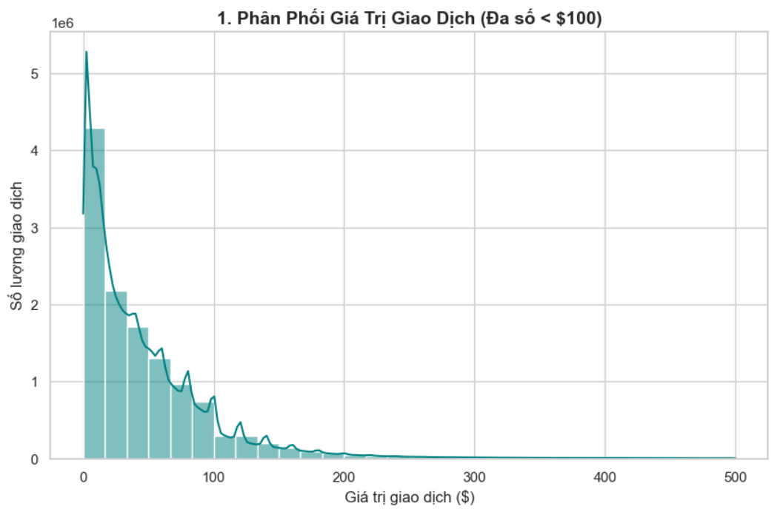
-Khách hàng thích sử dụng giao dịch trả trước hay trả sau ?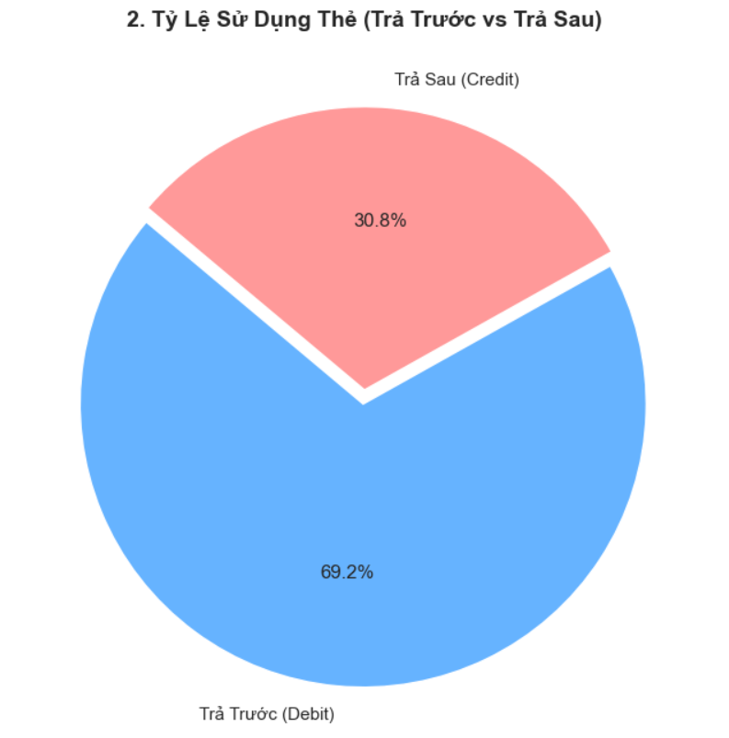
Kết luận: Khách hàng có xu hướng "ăn chắc mặc bền", ưu tiên sử dụng tiền có sẵn trong tài khoản (Debit) gấp đôi so với việc dùng tín dụng (Credit).
Giải pháp: Nên tập trung ngân sách marketing vào các chương trình hoàn tiền (Cashback) hoặc giảm giá trực tiếp, vì nhóm khách hàng Debit thích lợi ích tức thì hơn là các ưu đãi trả góp dài hạn.
Đặc điểm của khách hàng của chúng ta là gì?
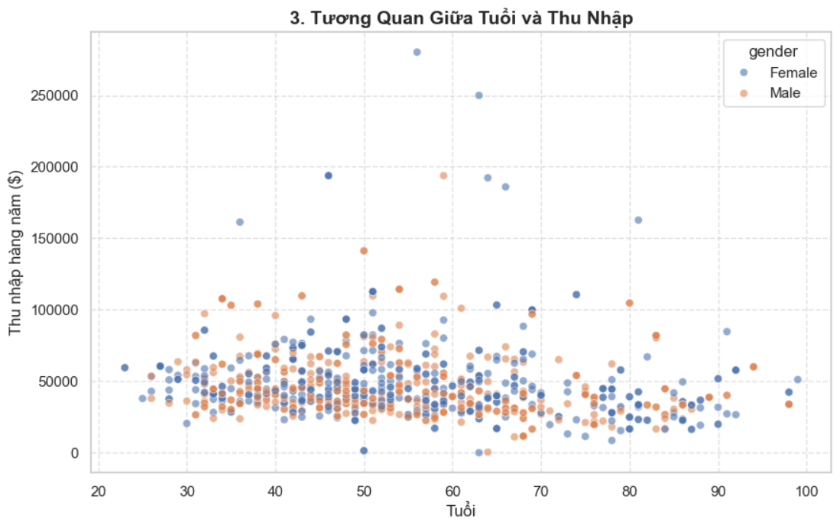
Tuổi tác không có mối liên hệ rõ ràng với Thu nhập, vì dữ liệu phân tán lung tung, không tạo thành quy luật (người trẻ hay già đều có thể có thu nhập cao hoặc thấp).
Giải pháp: Khi phân khúc khách hàng (Segmentation), hãy loại bỏ yếu tố "Tuổi" ra khỏi tiêu chí đánh giá tiềm năng tài chính; thay vào đó hãy tập trung phân tích Lịch sử giao dịch hoặc Hành vi chi tiêu (Spending Score).
Những điều này thay đổi theo thời gian trong giai đoạn 2010 - 2019 như thế nào?
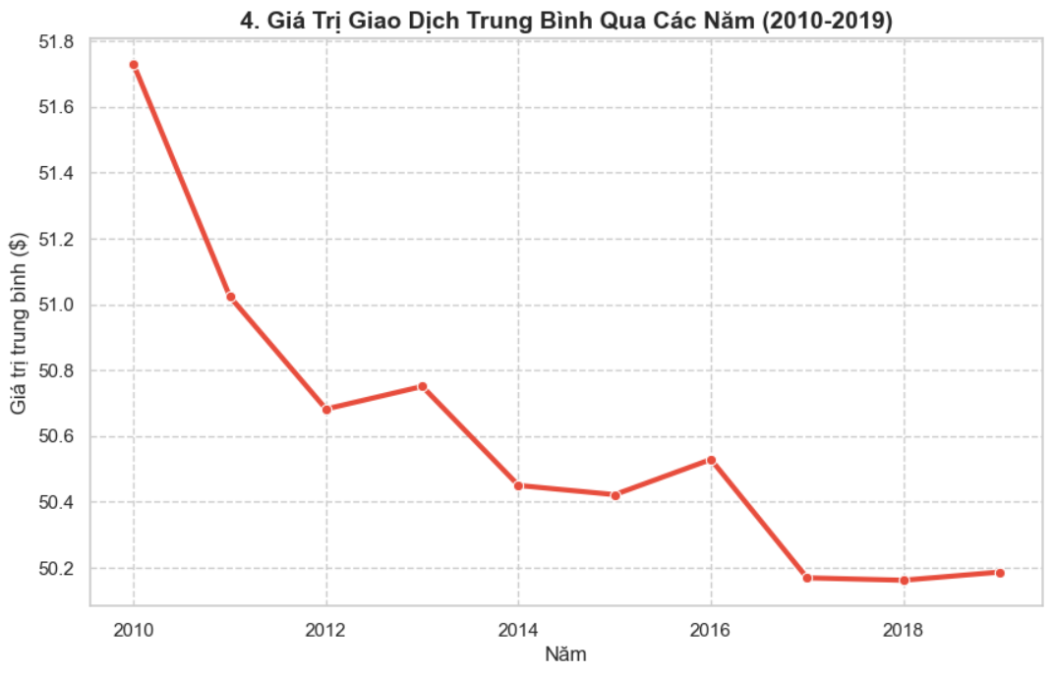
Kết luận: Giá trị trung bình của mỗi giao dịch đang có xu hướng suy giảm liên tục trong suốt 10 năm qua (từ đỉnh ~$51.7 năm 2010 xuống đáy ~$50.2 năm 2019).
Giải pháp: Cần triển khai chiến lược Cross-selling (Bán chéo) hoặc tạo các Combo sản phẩm để khuyến khích khách hàng mua nhiều món cùng lúc, giúp vực dậy chỉ số giá trị đơn hàng trung bình (AOV).

